**Server服务器端部署指南**

**简介：**

Server游戏服务器端是款为棋牌类游戏设计的游戏服务器。Server被设计为分布式的，高可用的，可多机负载的，以方便游戏后期的扩容。

Server使用Java语言编写，底层实现了网络通信，服务注册与发现，负载均衡，分布式容错等功能。目前业务层面实现了Gateway， LandLord，Hall，Database等功能模块，并采用统一的业务接口开发方式，模块配置方式，方便开发人员对游戏的功能进行具体的逻辑开发。

**模块简介：**

User： 实现了与用户相关的底层服务，包括用户注册，登录，在线，钱包，背包，物品等基础功能。负责对数据库进行操作。

Landlord： 实现了斗地主游戏的基础功能，包括消息路由，开桌，发牌等游戏功能，及斗地主规则配置功能。负责对数据库进行操作。

Hall：实现了用户登录，好友操作，消息中心，大厅广播消息等除游戏外的而业务功能，整合其他基础模块业务逻辑，不对数据库进行直接操作。

Gateway：实现了网关路由功能，向客户端提供网络的访问功能。提供客户端连接保持，客户端唯一性校验等功能。

服务器逻辑结构如下图：

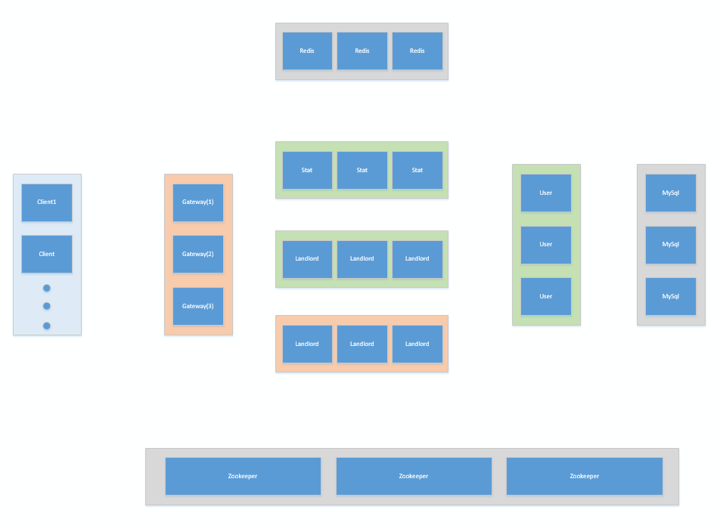

**服务部署基本要求：**

由于采用Java语言进行开发，所以，所有的模块需按照Java服务器的要求进行部署，各个模块分不同机器成对部署。并有一台可远程访问的Mysql服务器及Zookeeper服务器集群，提供数据库及统一一致性服务。

Java服务器基本需求：

* JDK1.8

数据库服务器：

* Mysql 5.5+
* 开启远程访问功能

Zookeeper集群：

* 1台或者3台+Zookeeper服务器
* 确保可以远程访问

**简单部署方式：**

简单部署，使用打好的jar包，放在服务器运行即可提供服务。

**企业级部署架构：**

如下图：

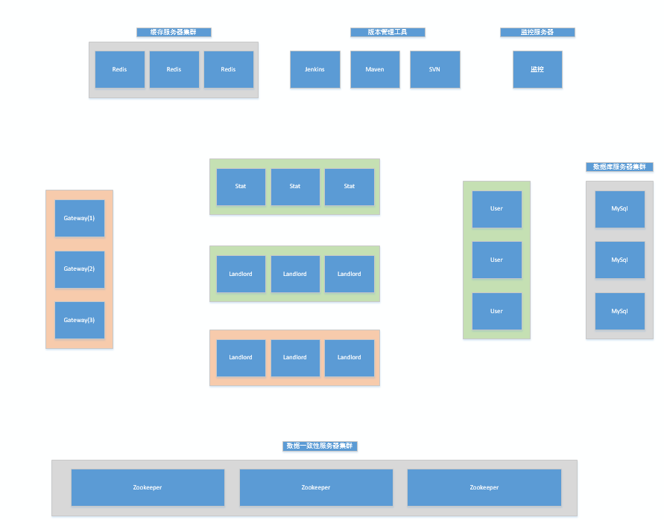

服务器集群中需安装Maven私有仓库，版本管理工具，自动化打包部署工具，方便开发人员的版本管理及自动化打包发布。监控工具用以保证企业服务的正常运行。

**代码配置：**

基于现有的业务模块，此框架部署以来两个三方组件：Zookeeper，Mysql。

首先在服务器安装Zookeeper，Mysql，确定服务可用，并获取服务器地址及端口。

在项目中进行配置，并确认部署分支。

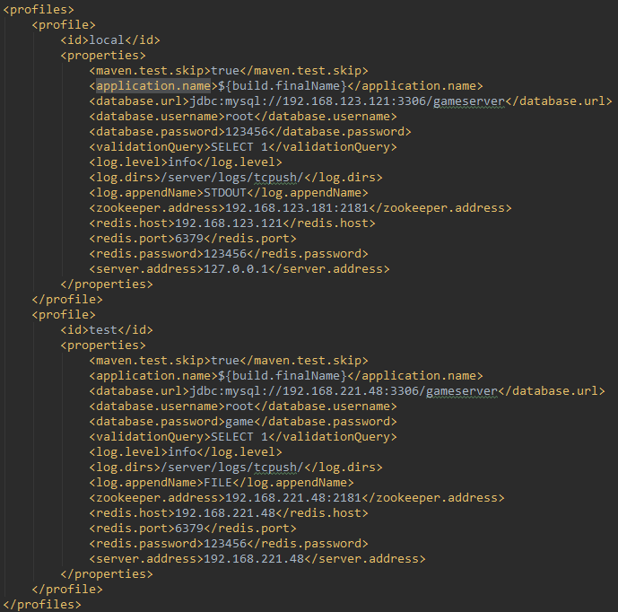

项目采用maven管理。手工部署方式如下：

1. 配置部署环境及服务器地址信息，日志信息等内容。
2. 使用mvn命令打包，生成zip文件
3. 将zip文件copy至服务器，解压至某个目录，
4. 执行java –jar命令，运行jar包
5. 部署完毕